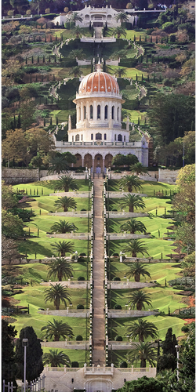 | 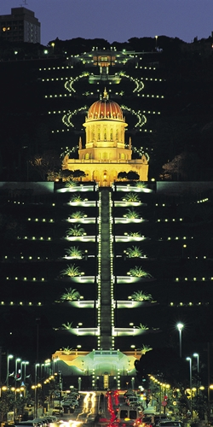
ระเบียงพระสถูปของพระบ๊อบ

38. ระเบียงพระสถูปของพระบ๊อบ [Terraces of the Shrine of the Báb]

“ในพระคัมภีร์ของพระผู้เป็นเจ้า คาร์เมลได้ชื่อว่าเป็นเนินเขาของพระผู้เป็นเจ้า เป็นสวนองุ่นของพระองค์ ด้วยพระกรุณาธิคุณของพระผู้เป็นนายแห่งการเปิดเผยพระธรรม ณ เนินเขานี้เองที่เสากระโจมถูกตั้งขึ้น ความสุขจงมีแด่ผู้ที่ไปถึง ณ ที่นั้น ความสวัสดีจงมีแด่ผู้ที่หันหน้าไปสู่เนินเขาลูกนั้น” (พระบาฮาอุลลาห์)

“หนทางอันสวยสดและสง่างามซึ่งลาดลงมาจากพระสถูปของพระบ๊อบไปตามถนนหลักอันอุดมพรจนถึงเมืองไฮฟานั้นประดับด้วยต้นไม้และทางเดินอันเขียวชอุ่ม ทอแสงเป็นประกายระยิบระยับ เป็นที่ยกย่องชมเชยของคนในภูมิภาค เป็นที่มาของความปีติยินดีและความภาคภูมิใจแก่ทางราชการในประเทศนั้น จากนี้ต่อไปหนทางนั้นจะถูกเปลี่ยนเป็นทางหลวงของบรรดากษัตริย์และผู้นำประเทศต่างๆ เป็นไปตามคำพยากรณ์ของพระผู้เป็นศูนย์กลางแห่งพระปฏิญญา” (ท่านโชกิ เอฟเฟนดิ)

“ความงามและความสง่าของอุทยานบนระเบียง คือสัญลักษณ์แห่งการปฏิรูปที่ถูกกำหนดให้เกิดขึ้นทั้งภายในหัวใจของมนุษย์บนโลกและกับสิ่งแวดล้อมภายนอกของโลก” (สภายุติธรรมแห่งสากล)

“อุทยานที่ล้อมรอบสิ่งปลูกสร้างด้วยไม้หลายหลากสีและพันธุ์เป็นเครื่องเตือนใจว่ามนุษย์ชาติสามารถอยู่ร่วมกันได้อย่างสามัคคีในท่ามกลางความแตกต่าง แสงที่ฉายมาจากอาคารพระสถูปเป็นเสมือนกระโจมไฟแห่งความหวังสำหรับมหาชนจำนวนนับไม่ถ้วนที่โหยหาชีวิตที่ตอบสนองทั้งทางวิญญาณและทางร่างกาย” (สภายุติธรรมแห่งสากล)

มีงานเปิดระเบียงอุทยานอย่างเป็นทางการบนเนินเขาคาร์เมลเมื่อเดือนพฤษภาคม พ.ศ. 2544 (ค.ศ. 2001)

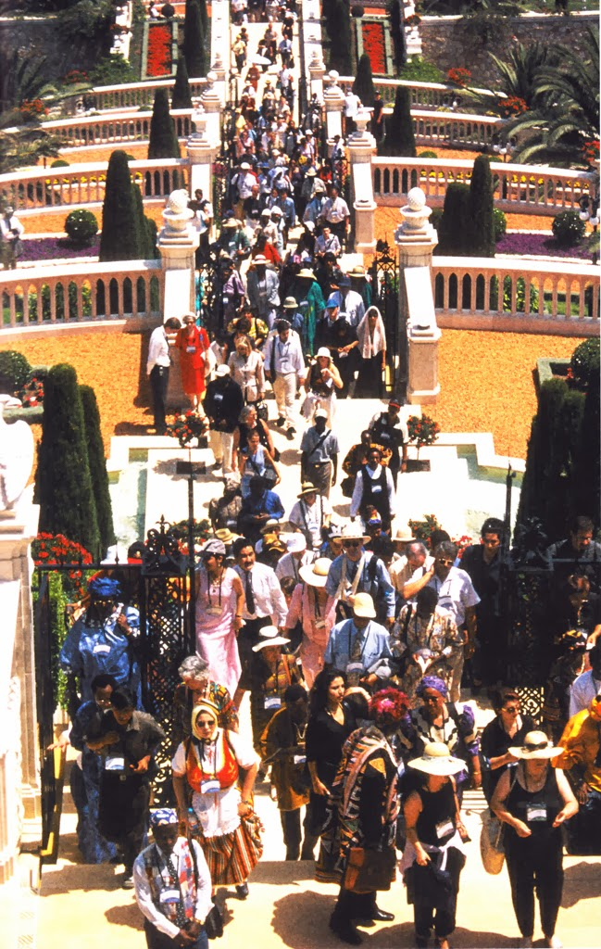 | 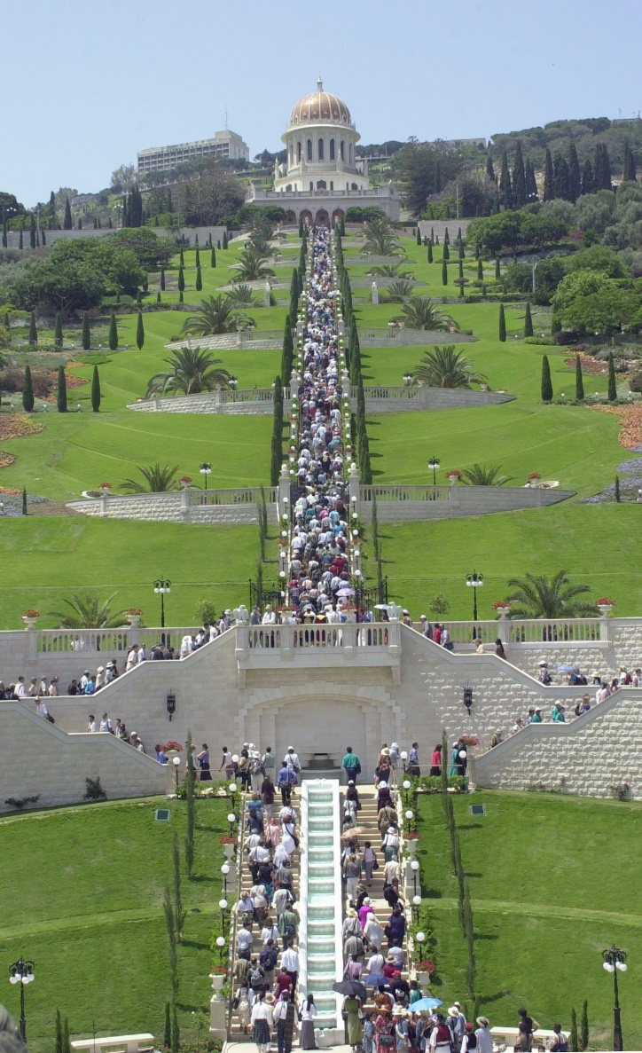
พิธีเปิดระเบียงพระสถูปของพระบ๊อบ เมื่อเดือน พฤษภาคม พ.ศ. 2544 (ค.ศ. 2001)

Epistle to the Son of the Wolf, p. 145.
Shoghi Effendi to the Bahá’ís of the East, dated Naw-Rúz 108.
Universal House of Justice to all National Spiritual Assemblies, dated 4 January 1994.
Universal House of Justice on the occasion of the official opening of the Terraces of the Shrine of the Báb, dated 22 May 2001.

